Отчёт по 4 этапу индивидуального проекта

Операционные системы

Сячинова Ксения Ивановна

Содержание

# 1 Цель работы

Научиться прикреплять ссылки и иконки. Улучшить навык создания постов

# 2 Задание

Зарегистрироваться на соответствующих ресурсах и разместить на них ссылки на сайте: - eLibrary : https://elibrary.ru/; - Google Scholar : https://scholar.google.com/; - ORCID : https://orcid.org/; - Mendeley : https://www.mendeley.com/; - ResearchGate : https://www.researchgate.net/; - Academia.edu : https://www.academia.edu/; - arXiv : https://arxiv.org/; - github : https://github.com/. Сделать пост по прошедшей неделе. Добавить пост на тему по выбору: - Оформление отчёта. - Создание презентаций. - Работа с библиографией.

# 3 Выполнение лабораторной работы

1. Для начала зарегистрируемся на следующих сайтах.

* eLibrary : https://elibrary.ru/;(рис. 1)

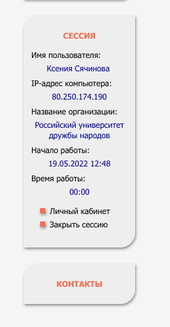

Рис. 1: Регистрация 1

* Google Scholar : https://scholar.google.com/; (рис. 2)

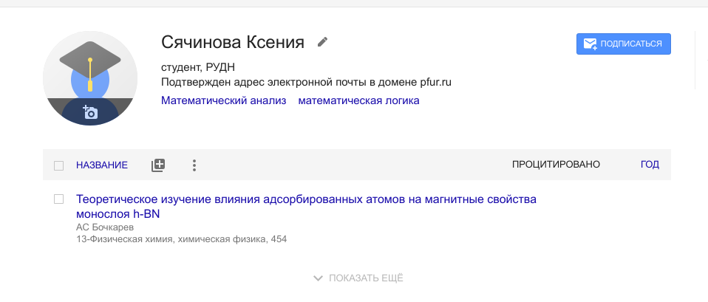

Рис. 2: Регистрация 2

* ORCID : https://orcid.org/;(рис. 3)

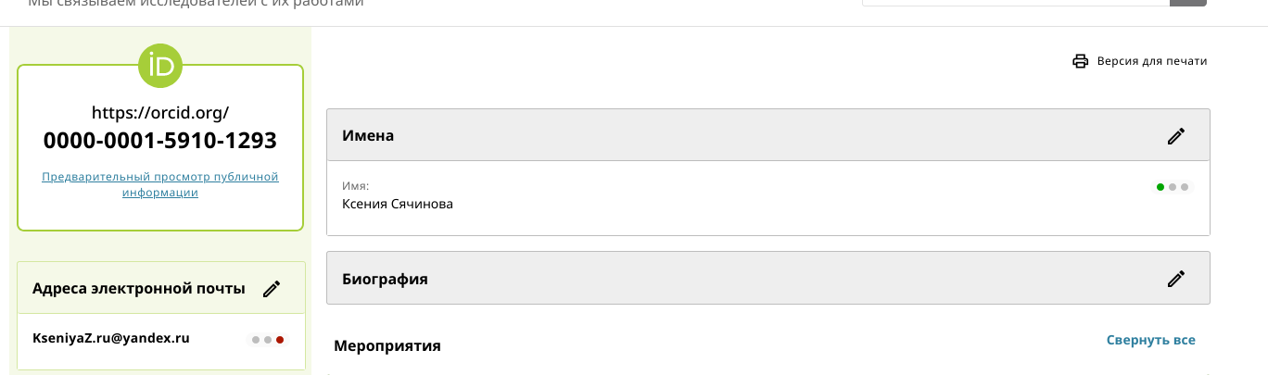

Рис. 3: Регистрация 3

* Mendeley : https://www.mendeley.com/;(рис. 4)



Рис. 4: Регистраци 4

* ResearchGate : https://www.researchgate.net/;(рис. 5)

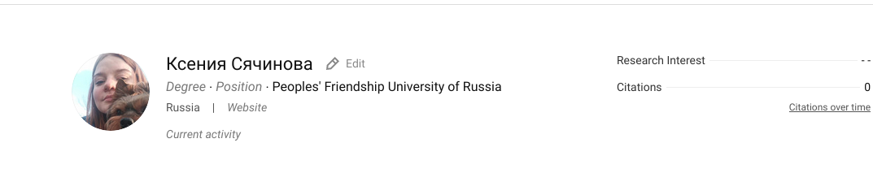

Рис. 5: Регистрация 5

* Academia.edu : https://www.academia.edu/;(рис. 6)

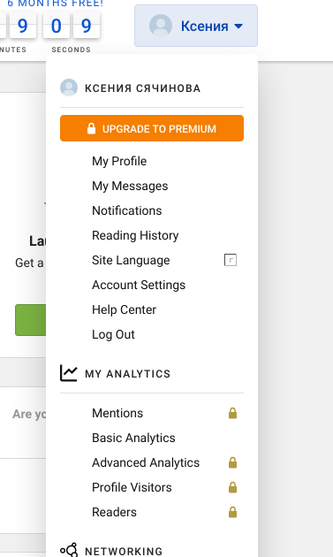

Рис. 6: Регистрация 6

* arXiv : https://arxiv.org/;
* github : https://github.com/.(рис. 7)

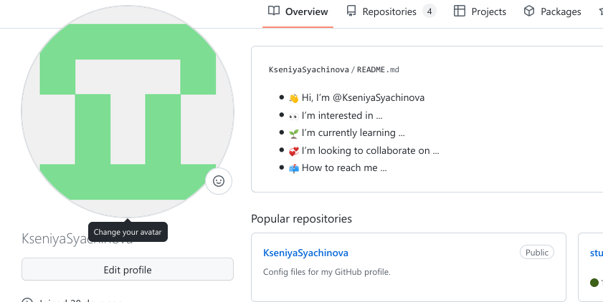

Рис. 7: Регистрация 8

Затем размещаем наши сслыки на сайте, для этого content/admin и меняем ссылки и иконки. (рис. 8), (рис. 9)

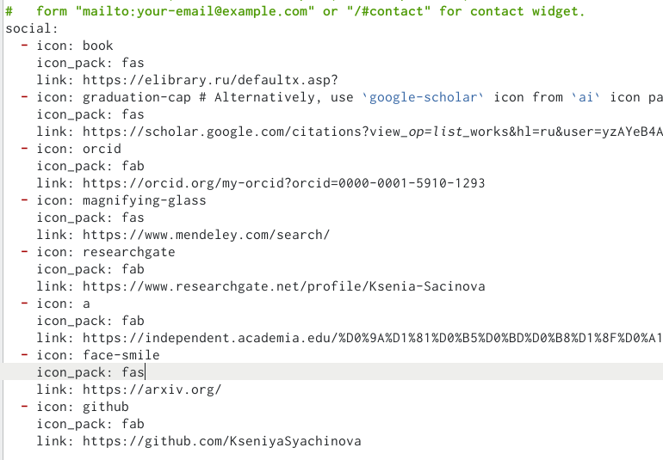

Рис. 8: Код



Рис. 9: Итог

1. После этого сделаем пост по прошедшей недели и пост на тему по выбору аналогично, как делали в предыдущих этапах.(рис. 10),(рис. 11)

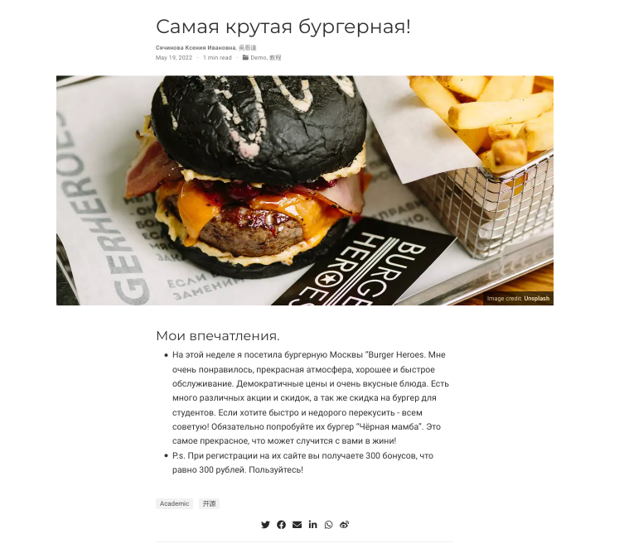

Рис. 10: Создание личного поста

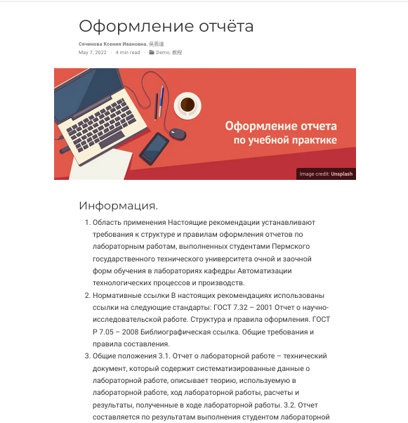

Рис. 11: Создание поста на тему

# 4 Выводы

Я научилась прикреплять ссылки и улучшила навык создания постов.